**Programe de Prevenirea**

**și Controlul Infecțiilor**

Programele de prevenirea și controlul infecţiilor (PCI) impun implementarea și evaluarea continuă a ghidurilor și programelor, concepute în vederea minimizării riscurilor nosocomiale.

Aceste ghiduri/programe sunt concepute și actualizate periodic de comitetul de control al infecțiilor, după revizuirea datelor proprii, cât și a celor oferite de literatura de specialitate.

Aici se includ:

* **respectarea precauțiilor standard** luate faţă de fiecare pacient, în vederea prevenirii transmiterii încrucișate, înainte ca diagnosticul să fie disponibil.
* **igiena mâinilor**și purtarea **echipamentului de protecție**, în funcție de necesități.
* respectarea **regimurilor de izolare**, conform normelor: izolare de tip standard, respirator, picătură, contact, sau izolarea de tip cohortă în acelaşi spațiu, a pacienților infectați cu același germen.

**5 MOMENTE IMPORTANTE**

**PENTRU IGIENA MÂINILOR**

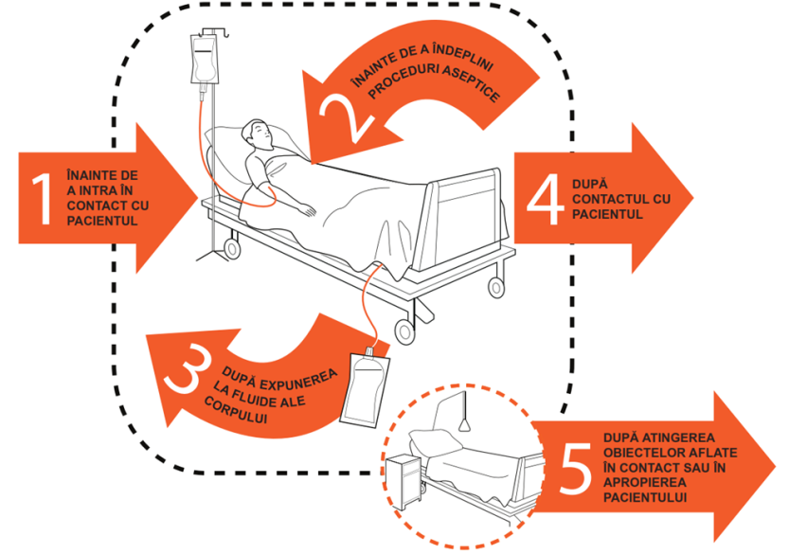





**DIRECȚIA DE**

**SĂNĂTATE PUBLICĂ**

**HARGHITA**

**INSTITUTUL NAȚIONAL**

**DE SĂNĂTATE PUBLICĂ**

**MINISTERUL**

**SĂNĂTĂȚII**



**CENTRUL NAȚIONAL DE**

**EVALUARE ȘI PROMOVARE A**

**STĂRII DE SĂNĂTATE**

**CENTRUL REGIONAL DE**

**SĂNĂTATE PUBLICĂ**

**TIMIȘOARA**

**Material realizat în cadrul Subprogramului de evaluare și promovare a sănătății și educație pentru sănătate al Ministerului Sănătății. Pentru distribuție gratuită.**

**SALVEAZĂ VIEȚIIgiena Mâinilor**

**5 mai 2019**



**ÎNGRIJIREA CURATĂ ESTE ÎNMÂINILEVOASTRE**

**#IgienaMâinilor#ControlulInfecțiilor#SănătatePentruToți**

**IAAM**

* Infecțiile asociate asistenței medicale (IAAM), menționate și ca „nosocomiale” sau „de spital”, reprezintă infecțiile care apar la un pacient în timpul procesului de asistență medicală într-un spital sau în altă unitate medicală, infecție care nu era prezentă sau în incubație la data internării.
* IAAM pot afecta pacienții în orice tip de cadru unde aceștia primesc îngrijire și pot apărea după externare.
* Mai mult, aceste IAAM includ infecțiile ocupaționale în rândul personalului medico-sanitar.
* IAAM reprezintă cel mai frecvent efect advers din timpul furnizării serviciilor medicale și până în prezent, nici o instituție medicală sau țară nu poate pretinde că a rezolvat această problemă.

**Prevenirea IAAM**

Numeroasele măsuri de prevenire și control sunt simple și ieftine, dar necesită responsabilitate și modificarea unor comportamente din rutina personalului medical:

* intensificarea igienei mâinilor;
* respectarea precauțiilor standard.

ORDIN Nr. 1101/2016 din 30 septembrie 2016 privind aprobarea Normelor de supraveghere, prevenire și limitare a infecțiilor asociate asistenței medicale în unitățile sanitare.

**IGIENA MÂINILOR este cheia reducerii prevalenței infecțiilor asociate asistenței medicale.**

**Mesajul OMS pentru profesioniștii din domeniul sănătății:**

**„Mențineți și promovați îngrijirea curată – este în mâinile voastre.”**



**IAAM la nivel european,**

**conform OMS:**

Se estimează că, în jur de 80000 pacienți din spitalele din Europa au cel puțin o IAAM, în orice zi dată.

În medie, IAAM afectează 7% din pacienții din țările dezvoltate, respectiv 15% din pacienții din țările slab și mediu dezvoltate.

În țările dezvoltate, 30% din pacienții din unitățile de terapie intensivă (UTI) au cel puțin una din IAAM.

În țările slab și mediu dezvoltate, frecvența infecției dobândite în UTI este de cel puțin 2-3 ori mai mare decât în țările dezvoltate, iar densitatea infecțiilor asociate dispozitivelor este de 13 ori mai mare decât în SUA.

**IAAM la nivel național,**

**conform INSP:**

Analiza raportării statistice a infecțiilor asociate asistenței medicale în România se face pe baza datelor comunicate de spitalele publice și private; conform CNSCBT, incidența calculată pentru anul 2016 a fost de 0,44%.

Conform Centrului Național pentru Statistică și Informatică în Sănătate Publică (CNSISP), numărul infecțiilor interioare raportate în anul 2017 a fost de 19607 cazuri, dintre care cele mai multe digestive (8019 cazuri), respiratorii (3549), urinare (2568) și de plagă chirurgicală (2297).

[**www.insp.gov.ro**](http://www.insp.gov.ro)